Основана  в 2012 году | Андреевский  вестник | № 11  «10 июня 2019год»
 | ПЕРИОДИЧЕСКОЕ ПЕЧАТНОЕ ИЗДАНИЕ АНДРЕЕВСКОГО СЕЛЬСКОГО ПОСЕЛЕНИЯ

Информация о профилактических мероприятиях очагов амброзии

Происхождение. Северная Америка.
Географическое распространение. В Российской Федерации небольшими очагами распространена в Башкортостане, Волгоградской, Самарской, Оренбургской, Ростовской областях и Ставропольском крае.
Морфологическая характеристика и биологические особенности, вредоносность. Многолетнее корнеотпрысковое растение. Стебель прямой, ветвистый, достигающий в высоту 1 м и более. Листья снизу супротивные, сверху очередные, черешковые, глубокораздельные или перисто-рассеченные, длиной от 5 до 12 см. Стебли и листья густо покрыты короткими жесткими волосками, отчего все растение серовато-зеленого цвета.
Цветки имеют такое же строение, как амброзия полыннолистная, но кисти мужских корзинок более плотные, в одной кисти длиной 7 – 15 см до 50 – 100 корзинок. Обертка мужских корзинок колокольчатая.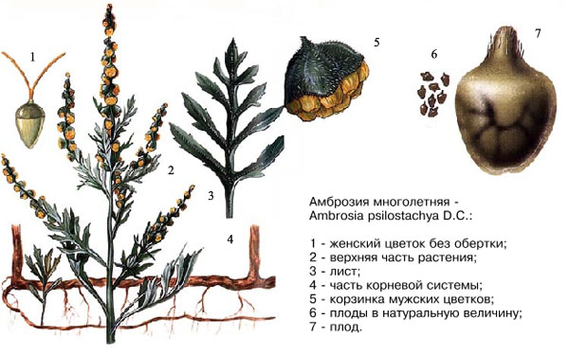 Женские цветки одиночные, немногочисленные, расположены либо у основания мужских соцветий, либо в пазухах верхних листьев. Плод – семянка в обертке. Зрелые обертки обратнояйцевидной формы, серого или коричневого цвета, с редкоопушенной поверхностью, иногда с выпуклым крупносетчатым рисунком на вершине. Боковые шипики еле заметны или отсутствуют. Обертка легко отделяется от семянки. Семянка обратнояйцевидной формы, зеленовато-коричневого цвета, блестящая. Длина семянки в обертке 2,5-3 мм, ширина и толщина 2–2,5 мм.
Амброзия многолетняя относится к корнеотпрысковым сорнякам, размножается она в основном корневой порослью, корневищами и отрезками корней, семенное размножение имеет подчиненное значение. Семян обычно мало. Однако с точки зрения карантина семенное размножение играет большую роль, так как с семенами сорняк завозится в новые хозяйства, районы и области.
В полевых условиях семена начинают прорастать, когда почва прогреется до 13 - 15 ° С, примерно в первой половине мая. В посевах пропашных и на парах отдельные всходы появляются летом, особенно после осадков. У растений, взошедших в мае, в конце первой декады июля уже начинают образовываться горизонтальные корни, на которых закладываются почки размножения. Эти корни – основной источник засорения полей.
Корневая поросль амброзии многолетней располагается мелко: на необрабатываемых землях у самой поверхности, на обрабатываемых – на глубине пахотного горизонта. При зяблевой вспашке плугами с предплужниками происходит перераспределе-ние корней, они перемещаются в нижние горизонты.
Почки закладываются по всей длине корней и очень близко друг к другу (1 – 2 см), поэтому и побегов от них образуется очень много. Отрезки корней амброзии очень хорошо приживаются. Благодаря разрастанию быстро образует куртины с плотным заселением. Это позволяет ей успешно конкурировать с многолетними травами. Поэтому вредоносность амброзии многолетней проявляется не только в посевах культур, но и на лугах и пастбищах. Скот ее не поедает. Пыльца амброзии многолетней является аллергентом и вызывает заболевание амброзийный поллинозом.
Интегрированные меры борьбы.
Профилактические мероприятия. Целью их является предотвращение дополнительного заноса семян сорняка в почву с семенами и навозом. Поэтому необходимы:
- тщательная очистка семенного материала от семян амброзии многолетней;
- внесение на поля только перепревшего навоза;
Агротехнические. Скашивание растений амброзии многолетней следует проводить только в фазу бутонизации. Регулярные скашивания сорняка в течение нескольких лет приведут к истощению корневых побегов. Небольшие отдельные очаги амброзии многолетней ликвидируют путем ручной перекопки участка с тщательной выборкой корней и последующим их сжиганием.
При выявлении большого очага на пашне необходимо обозначить его границы столбиками, опахать и в дальнейшем проводить на нем ликвидационные мероприятия. Если этого не сделать, то при обработке поля отрезки корней сорняка будут разнесены на другие участки поля, приживутся, и площадь засорения возрастет.
Как показала практика, хороших результатов в борьбе с амброзией многолетней можно добиться, если засоренное поле отвести под пар, а затем дважды высеять на нем озимую пшеницу.
При разработке химических методов борьбы с амброзией, а также другими карантинными сорными растениями следует руководствоваться регламентами Государственного каталога пестицидов и агрохимикатов, разрешенных к применению на территории РФ.
Амброзия чувствительна к гербицидам группы 2,4-Д (эстерон, элант, аврорекс и др.); дикамбы (дианат, банвел, дикамба), МЦПА (агритокс, линтаплант, аметил), клопиралида (корректор, лонтерр, агрон), а так же ряду смесевых препаратов (диален супер, линтур, секатор, прима и т.д.) В посевах люцерны и сои применяют гербицид пивот. На паровых полях или заблаговременно за две недели до посева сельхозкультур, в многолетних насаждениях и на землях не сельскохозяйственного использования высокоэффективны гербициды сплошного действия на основе глифосфатов (раундап, алаз, дефолт, фозат, глипер, глифоган, факел, аргумент, граунд, сангли, космик, Торнадо 500, ураган); на землях несельскохозяйственного использования (охранные зоны линий электропередач, трасс газопроводов, насыпи и полосы отчуждения железных и шоссейных дорог, промышленные территории) – гербициды на основе имазапира (арсенал, ас, грейдер, империал), применяемые в фазу 4-6 настоящих листьев амброзии.
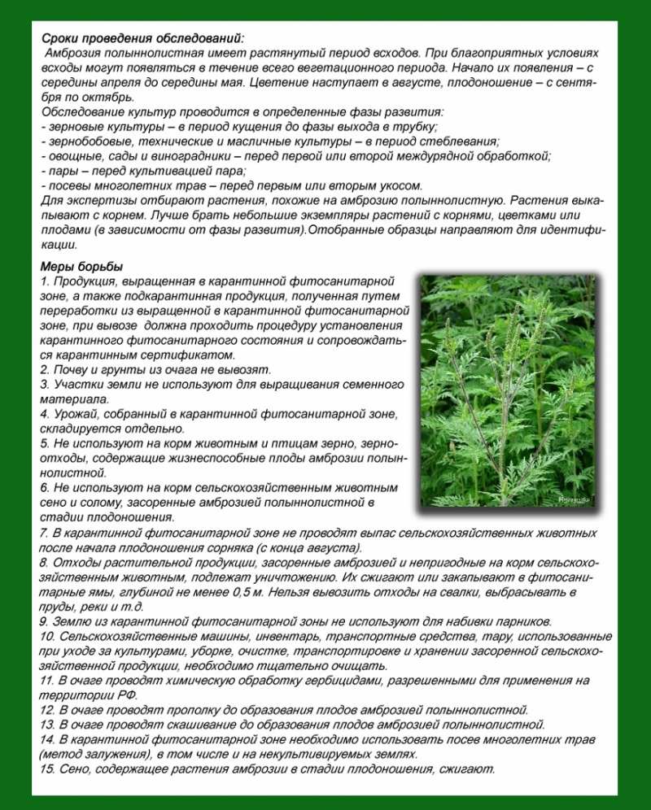

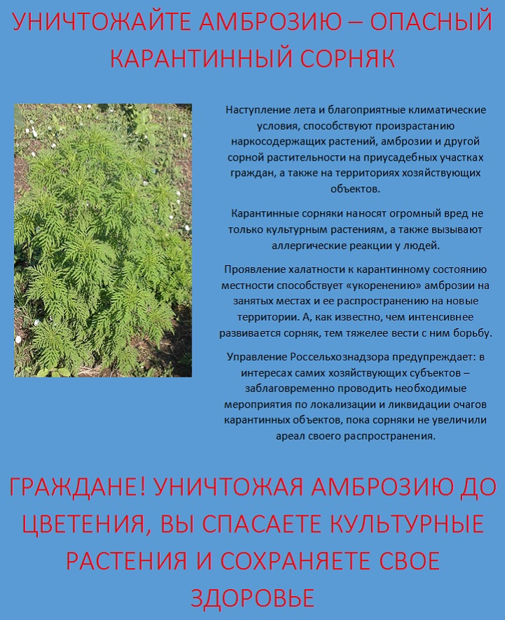

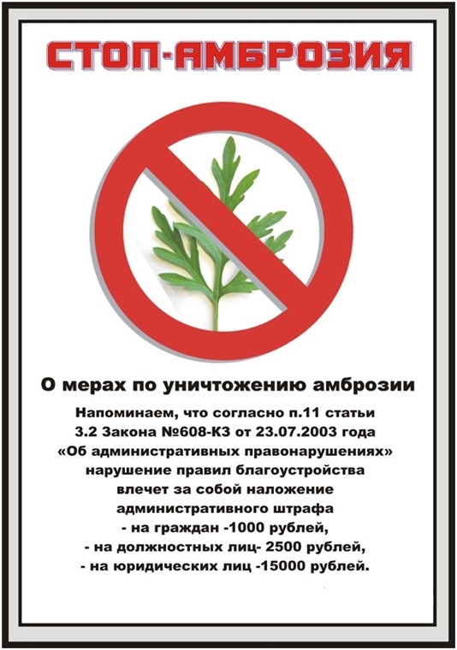

РОССИЙСКАЯ ФЕДЕРАЦИЯ
РОСТОВСКАЯ ОБЛАСТЬ
ДУБОВСКИЙ РАЙОН
МУНИЦИПАЛЬНОЕ ОБРАЗОВАНИЕ
«АНДРЕЕВСКОЕ СЕЛЬСКОЕ ПОСЕЛЕНИЕ»
АДМИНИСТРАЦИЯ АНДРЕЕВСКОГО СЕЛЬСКОГО ПОСЕЛЕНИЯ
ПОСТАНОВЛЕНИЕ
от 03.06.2019 65

ст. Андреевская
О внесении изменений в постановление Администрации
Андреевского сельского поселения от 15.10.2018 № 67

В соответствии с распоряжением Правительства Ростовской области от 21.09.2018 года № 567 ( в редакции от 20.05.2019 № 273) «Об утверждении Плана мероприятий по росту доходного потенциала Ростовской области, оптимизации расходов областного бюджета и сокращению государственного долга Ростовской области до 2024 года», Администрация Андреевского сельского поселения, п о с т а н о в л я е т:
1. Внести в постановление Администрации Андреевского сельского поселения от 15.10.2018 № 67 «Об утверждении Плана мероприятий по оптимизации расходов бюджета Андреевского сельского поселения Дубовского района и сокращению муниципального долга Андреевского сельского поселения до 2020 года» изменения согласно приложению.

2. Признать утратившим силу постановление Администрации Андреевского сельского поселения от 28.06.2017 № 57 «Об утверждении Плана мероприятий по отмене с 1 января очередного финансового года расходных обязательств, не связанных с решением вопросов, отнесенных Конституцией Российской Федерации, федеральными законами, областными законами к полномочиям органов местного самоуправления поселений (за исключением вопросов, указанных в части 1 статьи 14¹ Федерального закона от 06.10.2003 №131-ФЗ «Об общих принципах организации местного самоуправления в Российский Федерации».
3. Настоящее распоряжение вступает в силу со дня его официального опубликования.
4. Контроль за исполнением настоящего постановления оставляю за собой.
Глава Администрации Андреевского
сельского поселения А.В. Лондарь

постановление вносит
сектор экономики и финансов,
5-58-18
Приложение
к постановлению Администрации Андреевского сельского поселения
от 03.06.2019 № 65

ИЗМЕНЕНИЯ,
вносимые в постановление
Администрации Андреевского сельского поселения от 15.10.2018 № 67
«Об утверждении Плана мероприятий по оптимизации расходов бюджета Андреевского сельского поселения Дубовского района и сокращению муниципального долга Андреевского сельского поселения до 2020 года»»
1. Наименование изложить в редакции:
«Об утверждении Плана мероприятий по росту доходного потенциала Андреевского сельского поселения, оптимизации расходов местного бюджета и сокращению муниципального долга Андреевского сельского поселения до 2024 года».
2. В пункте 1 слова «до 2020 года» заменить словами «до 2024 года».
3. В пункте 2 слова «с 2018 года» исключить.
4. В пункте 3 слова «на 2018 – 2020 годы» исключить.
5. Дополнить пунктом 3¹ следующего содержания:
«3¹. Установить запрет на создание муниципальных учреждений Андреевского сельского поселения и на изменение структуры муниципальных учреждений Андреевского сельского поселения, приводящие к увеличению штатной численности и бюджетных ассигнований, за исключением случаев, когда создание муниципальных учреждений Андреевского сельского поселения или изменение структуры муниципальных учреждений Андреевского сельского поселения, приводящие к увеличению штатной численности и бюджетных ассигнований, обусловлено изменениями федерального и областного законодательства или необходимостью оптимизации расходов местного бюджета.».
6. Дополнить пунктом 3² следующего содержания:
«3². При формировании проекта решения о местном бюджете на очередной финансовый год и на плановый период обеспечить планирование бюджетных ассигнований за счет предоставленных субсидий из областного бюджета в первоочередном порядке в рамках реализации национальных, федеральных и региональных проектов в целях исполнения Указа Президента Российской Федерации от 07.05.2018 № 204 «О национальных целях и стратегических задачах развития Российской Федерации на период до 2024 года.».
7. Дополнить пунктом 3³ следующего содержания:
«3³. Обеспечить включение средств на реализацию новых инвестиционных проектов в местный бюджет только при формировании проекта решения о местном бюджете на очередной финансовый год и на плановый период.
Рассмотрение возможности включения в местный бюджет средств на новые инвестиционные проекты в процессе его исполнения осуществлять только в части инвестиционных проектов, связанных с реализацией Указа Президента Российской Федерации от 07.05.2018 № 204 «О национальных целях и стратегических задачах развития Российской Федерации на период до 2024 года.».
8. Дополнить пунктом 3⁴ следующего содержания:
«3⁴. Органам местного самоуправления Андреевского сельского поселения принять правовые акты, устанавливающие персональную ответственность руководителя и должностных лиц Админситрации Андреевского сельского поселения за полное и своевременное исполнение Плана мероприятий по росту доходного потенциала Андреевского сельского поселения, оптимизации расходов местного бюджета и сокращению муниципального долга Андреевского сельского поселения до 2024 года.».
9. Дополнить пунктом 3⁵ следующего содержания:
«3⁵. Органам местного самоуправления Андреевского сельского поселения в срок до 1 июля 2019 г. провести анализ расходных обязательств, включенных в реестр расходных обязательств Ростовской области и свод реестров расходных обязательств муниципальных образований, входящих в состав Ростовской области, по группам полномочий с целью выявления превышения уровня расчетных объемов расходных обязательств, определенных в порядке, установленном постановлением Правительства Российской Федерации от 22.11.2004 № 670 «О распределении дотации на выравнивание бюджетной обеспеченности субъектов Российской Федерации» (в сопоставимых условиях).».
10. Дополнить пунктом 3⁶ следующего содержания:
«3⁶. Органам местного самоуправления Андреевского сельского поселения обеспечить сокращение к 2020 году расходов местного бюджета до уровня расчетных объемов расходных обязательств органов местного самоуправления, определенных в порядке, установленном постановлением Правительства Российской Федерации от 22.11.2004 № 670 «О распределении дотации на выравнивание бюджетной обеспеченности субъектов Российской Федерации» (в сопоставимых условиях).».
11. В пункте 6:
в подпункте 5.2 слова «до 2020 года» заменить словами «до 2024 года»;
в подпункте 5.3 слова «до 20 декабря 2018 г.» заменить словами «до 1 октября 2019 г.», слова «до 2020 года» заменить словами «до 2024 года».
13. Приложения № 1 – 3 изложить в редакции:
приложение № 1к постановлению
Администрации Андреевского
сельского поселения от 15.10.2018 № 67

ПЛАН
мероприятий по росту доходного потенциала Андреевского сельского поселения, оптимизации
расходов местного бюджета и сокращению муниципального долга Андреевского сельского поселения до 2024 года

№  п/п | Наименование мероприятия | Ответственный исполнитель | Срок исполнения | Финансовая оценка (бюджетный эффект)  (тыс. рублей) *
 |  |  |  | 2019 год | 2020 год | 2021 год | 2022 год | 2023 год | 2024 год

1 | 2 | 3 |  | 4 |  |  | 5 | 6 |  | 7 | 8 |  | 9 |  | 10
I. Направления по росту доходов консолидированного бюджета Андреевского сельского поселения
 | Всего по разделу I |  |  |  |  |  | 39,1 | 27,5 |  | 3,2 | 3,2 |  | 3, 2 |  | 3,2
1. | Мероприятия по расширению налогооблагаемой базы консолидированного бюджета Андреевского сельского поселения
1.1. | Отмена неэффективных налоговых льгот (пониженных ставок  по налогам), установленных законодательством Ростовской области о налогах и сборах и нормативными правовыми актами органов местного самоуправления | Сектор экономики и финансов Администрации Андреевского сельского поселения |  | ежегодно |  |  | ** | ** |  | ** | ** |  | ** |  | **
1.2. | Проведение мероприятий  по сокращению неформальной занятости  и легализации трудовых отношений, ведение индивидуального учета закрепляемости на рабочих местах лиц, заключивших трудовые договоры в результате реализации данных мер | Сектор экономики и финансов Администрации Андреевского сельского поселения |  | ежегодно |  |  | ** | ** |  | ** | ** |  | ** |  | **
1.3. | Повышение эффективности использования имущества  (в том числе земельных участков), находящегося  в муниципальной собственности | Сектор экономики и финансов Администрации Андреевского сельского поселения;  Специалист первой категории по вопросам имущественных и земельных отношений |  | ежегодно |  |  | 2,4 | 2,5 |  | ** | ** |  | ** |  | **
1.4. | Актуализация налогооблагаемой базы,  в том числе  вовлечение в налоговый оборот объектов недвижимости, включая земельные участки | Специалист первой категории по вопросам имущественных и земельных отношений |  | ежегодно |  |  | ** | ** |  | ** | ** |  | ** |  | **
1.5. | Увеличение налоговой базы по налогу на имущество физических лиц за счет налогообложения от кадастровой стоимости объектов, не имеющих инвентаризационной стоимости | Специалист первой категории по вопросам имущественных и земельных отношений |  | 2019 год |  |  | 2,6 | 3,2 |  | 3,2 | 3,2 |  | 3,2 |  | 3,2
2. | Повышение собираемости налогов и сокращение задолженности
2.1. | Снижение задолженности  по налоговым и неналоговым доходам за счет повышения эффективности работы Координационных советов и рабочих групп по взысканию задолженности по арендной плате за землю | Сектор экономики и финансов Администрации Андреевского сельского поселения |  | ежегодно |  |  | 34,1 | 21,8 |  | ** | ** |  | ** |  | **
II. Направления по оптимизации расходов местного бюджета
 | Всего по разделу II |  |  |  |  |  | 2,0 | 2,0 |  | 2,0 | 2,0 |  | 2,0 |  | 2,0
1. | Оптимизация расходов на государственное и муниципальное управление
1.1. | Инвентаризация расходных обязательств Андреевского сельского поселения с целью установления расходных обязательств, не связанных  с решением вопросов, отнесенных Конституцией Российской Федерации  и федеральными законами  к полномочиям органов местного самоуправления | главные распорядители средств местного бюджета |  | постоянно |  |  | Х | Х |  | Х | Х |  | Х |  | Х
1.2. | Подготовка проектов решений и (или) нормативных правовых актов органов местного самоуправления  об отмене расходных обязательств, не связанных  с решением вопросов, отнесенных Конституцией Российской Федерации и федеральными законами  к полномочиям органов местного самоуправления | главные распорядители средств местного бюджета |  | при необходимости |  |  | Х | Х |  | Х | Х |  | Х |  | Х
2. | Оптимизация расходов на содержание бюджетной сети, а также численности работников бюджетной сферы
2.1 | Анализ штатных расписаний муниципальных учреждений Андреевского сельского поселения, в том числе принятие мер по сокращению штатной численности |  | Администрация Андреевского сельского поселения |  | 2021 год | – |  |  | – | ** |  | – |  | – |  | –
2.2. | Анализ эффективности использования имущества, находящегося в собственности Андреевского сельского поселения, в рамках установленных полномочий | Администрация Андреевского сельского поселения |  | 2020 –  2024 годы |  |  | – | ** |  | ** | ** |  | ** |  | **
2.3. | Проведение инвентаризации движимого и недвижимого имущества подведомственных учреждений с последующим исключением содержания имущества, не используемого учреждением для выполнения муниципального задания | Администрация Андреевского сельского поселения |  | 2020 –  2022 годы |  |  | – | ** |  | ** | ** |  | – |  | –
2.4. | Сокращение численности обслуживающего персонала и непрофильных специалистов муниципальных учреждений (сторожа, уборщики помещений, электрики, рабочие, слесаря, плотники и так далее) | Администрация Андреевского сельского поселения |  | 2020 –  2024 годы |  |  | – | ** |  | ** | ** |  | ** |  | **
 |  | Администрация Андреевского сельского поселения |  | 2021 год |  |  | – | – |  | ** | – |  | – |  | –
3. | Совершенствование системы закупок для государственных нужд
3.1. | Использование возможностей регионального портала закупок малого объема для осуществления закупок малого объема в прозрачной и конкурентной среде, обеспечивающей возможность достижений экономии от таких закупок | Администрация Андреевского сельского поселения |  | ежегодно |  |  | 2,0 | 2,0 |  | 2,0 | 2,0 |  | 2,0 |  | 2,0
3.3. | Осуществление полномочий по контролю в сфере закупок, закрепленных за финансовыми органами законодательством Российской Федерации  о контрактной системе  в сфере закупок | Сектор экономики и финансов Администрации Андреевского сельского поселения |  | ежегодно |  |  | ** | ** |  | ** | ** |  | ** |  | **
4. | Оптимизация инвестиционных расходов, субсидий юридическим лицам и дебиторской задолженности
4.1. | Анализ причин возникновения и принятие плана сокращения дебиторской задолженности | главные распорядители средств местного бюджета |  | ежегодно |  |  | Х | Х |  | Х | Х |  | Х |  | Х
5. | Система внутреннего муниципального финансового контроля, внутреннего финансового контроля и внутреннего финансового аудита
5.1. | Осуществление внутреннего муниципального финансового контроля  с целью своевременного выявления и пресечения нарушений в сфере бюджетного законодательства Российской Федерации и законодательства Российской Федерации о контрактной системе в сфере закупок  и недопущение и пресечение их в дальнейшем, а также возмещение ущерба, причиненного местному бюджету, оплата административных штрафов | Сектор экономики и финансов Администрации Андреевского сельского поселения |  | ежегодно |  |  | ** | ** |  | ** | ** |  | ** |  | **
5.2. | Повышение качества организации и осуществления главными распорядителями средств местного бюджета внутреннего финансового контроля и внутреннего финансового аудита с целью повышения экономности  и результативности использования бюджетных средств | главные распорядители средств местного бюджета |  | постоянно |  |  | ** | ** |  | ** | ** |  | ** |  | **
5.3. | Осуществление главными распорядителями средств местного бюджета внутреннего финансового контроля в соответствии  с Положением, утвержденным постановлением Администрации Андреевского сельского поселения  от 30.03.2017 № 36 | главные распорядители средств местного бюджета |  | ежегодно |  |  | ** | ** |  | ** | ** |  | ** |  | **
III. Направления по сокращению муниципального долга Андреевского сельского поселения
 | Всего по разделу III без учета пункта 2.1 |  |  |  |  |  | - | – |  | – | – |  | – |  | –
1. | Меры по сокращению расходов на обслуживание муниципального долга Андреевского сельского поселения
1.1. | Привлечение кредитов кредитных организаций с учетом ограничений, установленных условиями соглашений о предоставлении бюджетных кредитов из федерального бюджета, а также планируемых кассовых разрывов в зависимости от потребности в заемном финансировании | Сектор экономики и финансов Администрации Андреевского сельского поселения |  | ежегодно |  |  | - | – |  | – | – |  | – |  | –
1.2. | Сокращение расходов  на обслуживание государственного долга за счет досрочного погашения долговых обязательств и (или) уменьшения планируемых заимствований | Сектор экономики и финансов Администрации Андреевского сельского поселения |  | ежегодно |  |  | – | – |  | – | – |  | – |  | –
2. | Мероприятия по оптимизации муниципальногодолга
2.1. | Направление дополнительных доходов, экономии по расходам и остатков средств местного бюджета отчетного года на досрочное погашение долговых обязательств  и (или) уменьшение планируемых заимствований | Сектор экономики и финансов Администрации Андреевского сельского поселения |  | ежегодно |  |  | - | – |  | – | – |  | – |  | –
 | Итого по Плану без учета пункта 2.1 раздела III |  |  |  |  |  | 41,1 | 29,5 |  | 5,2 | 5,2 |  | 5,2 |  | 5,2
Примечание.
Х – данные ячейки не заполняются.
* Финансовая оценка (бюджетный эффект) рассчитывается:
по I разделу – как планируемое увеличение поступлений в местный бюджет в соответствующем году по итогам проведения мероприятия;
по II разделу – как планируемая оптимизация расходов местного бюджета в соответствующем году по итогам проведения мероприятия;
по III разделу – как планируемая оптимизация средств местного бюджета в соответствующем году по итогам проведения мероприятия.
** Запланировать финансовую оценку (бюджетный эффект) не представляется возможным. Финансовая оценка (бюджетный эффект) будет определена по итогам проведения мероприятия и отражена в отчете. Приложение № 2к постановлению
ОТЧЕТ
по Плану мероприятий по росту доходного потенциала Андреевского сельского поселения, оптимизации
расходов местного бюджета и сокращению муниципального долга Андреевского сельского поселения до 2024 года
№ п/п* | Наименование мероприятия* | Ответственный исполнитель* | Срок исполнения |  | Финансовая оценка (бюджетный эффект),  (тыс. рублей)* | Финансовая оценка (бюджетный эффект), предусмотренная  в решении о бюджете на отчетную дату  (тыс. рублей) | Полученный финансовый (бюджетный) эффект,  (тыс. рублей) | Полученный результат** | Примечание  ***
 |  |  | план* | факт
1 | 2 | 3 | 4 | 5 | 6 | 7 | 8 | 9 | 10
* Заполняется в соответствии с приложением № 1.
** Указываются правовые, финансовые, организационные и иные инструменты, используемые для эффективного выполнения мероприятия.
*** Заполняется в случае неисполнения плановых значений финансовой оценки (бюджетного эффекта).
Приложение № 3 к постановлению Администрации
Андреевского сельского поселения от 15.10.2018 № 67

ИНФОРМАЦИЯ
о реализации Плана мероприятий по росту доходного потенциала Андреевского сельского поселения,
оптимизации расходов местного бюджета и сокращению муниципального долга Андреевского сельского поселения до 2024 года

№  п/п* | Наименование мероприятия* | Ответственный исполнитель* | Срок исполнения* | Финансовая оценка (бюджетный эффект)  (тыс. рублей)
 |  |  |  | 2020 год |  | 2021 год |  | 2022 год
 |  |  |  | план* | учтено в проекте местного бюджета  на 2020 год  и на плановый период 2021  и 2022 годов | план* | учтено в проекте местного бюджета на 2020 год и на плановый период 2021 и 2022 годов | план* | учтено в проекте местного бюджета  на 2020 год  и на плановый период 2021  и 2022 годов
1 | 2 | 3 | 4 | 5 | 6 | 7 | 8 | 9 | 10

* Заполняется в соответствии с приложением № 1.

Периодическое печатное издание Администрации Андреевского сельского поселения Дубовского района Ростовской области
Учредитель: Администрация Андреевского сельского поселения
Адрес: 347413, ул. Кольцевая 21 «а», ст.Андреевская Дубовского района Ростовской области.
тел./факс(86377)55-8-11,
Отпечатано в администрации Андреевского сельского поселения «10» июня 2019 г». Распространяется бесплатно
Тираж 5 экз.

